Sistemas Expertos

Ingeniería Artificial → Ingeniería del Conocimiento → Sistemas Basados en Conocimientos
→ Sistemas Expertos.
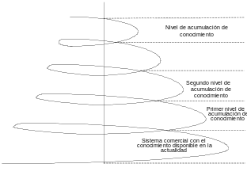
Identificación de las tareas
Desarrollo de los prototipos
Ejecución de la construcción del sistema integrado
Actuación para conseguir el mantenimiento perfectivo
Lograr una adecuada transferencia tecnológica
Ciclo de vida → Metodología ideal →

Identificación de las tareas

Plan de requisitos y adquisición de conocimientos.

Evaluación y selección de la tarea. → Desarrollo posible (si hay expertos)
Desarrollo justificado (si hay entorno hostil para el experto)
Desarrollo adecuado (orientado a metas y reversible)
Éxito de un sistema (si hay equipo y tecnología)

Definición de las características de la tarea.

Cálculo de Viabilidad → Integra 3 tipos de valores → Lingüísticos
(Mayor a 6 es viable) Numéricos
Boléanos.

→ Analiza 4 dimensiones → Adecuación
Plausibilidad
Justificación
Éxito.

Desarrollo de los prototipos - Adquisición de Conocimiento

Público (libros, documentos formales, Publicaciones, Investigaciones)
Públicos – Privados (Presentaciones, Documentos informales)
Privados (Visitas, Personas)

Educaciones del Conocimiento → Directas → Entrevistas, Cuestionarios, Cuestionarios Grupales
→ Indirectas → Observación, Análisis de Protocolos, Emparrillado.

Emparrillado → test de clasificación en el cual se vincula una lista de elementos sobre la base de un conjunto bipolar de características

Conceptos → Elementos
Características
Parrilla

Desarrollo → Identificación de los elementos,
Identificación de las características,
Diseño de la parrilla,
Formalización,
Interpretación de los resultados

Clasificación de Elementos → Matriz distancia entre elementos → Matriz Opuestos
Matriz distancia entre características
Matriz distancia minima
Matriz Característica
Árbol de característica

Conceptualización - Desarrollo de prototipos

Tipos de Conocimiento → Estratégicos: ¿cómo se llega al objetivo del sistema?
Fácticos: ¿qué datos se necesitan para llevar adelante la tarea?
¿qué datos necesita el sistema para funcionar?
¿qué informa al usuario?
Tácticos ¿cuáles son las tareas que se realizan para llegar al objetivo del sistema?

Etapas

Modelo estático:

Conocimientos fácticos: Conceptos, atributos y valores asociados en:
Diccionario de conceptos,
Tabla concepto – atributo – valor (TCAV),
Relaciones entre los conceptos,
Definición de atributos.

Conocimientos estratégicos: Estrategias seguidas por el experto para llevar adelante la tarea, en:
Arbol de descomposición funcional.

Conocimientos tácticos: Pasos seguidos en cada estrategia para poder realizarla, en:
Tabla de decisión,
Fórmulas
Seudoreglas.

Modelo dinámico: Integración de los conocimientos fácticos, estratégicos y tácticos, en:

Árbol jerárquico de tareas,

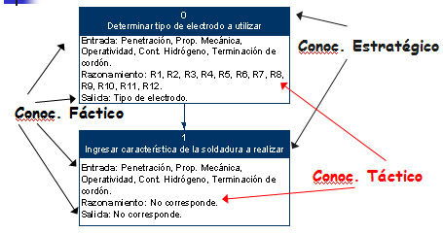

Mapa de conocimiento.

Formalización
Expresar los conocimientos sobre el problema y su resolución en estructuras que puedan ser utilizadas por una computadora

Tipos
Basado en conceptos: Marcos
Basado en relaciones: Redes semánticas - Teoría de la dependencia conceptual
Basado en acciones: Sistemas de producción - Guiones

Sistemas de producción
Elemento
Base de hechos:
Estado inicial
Estado intermedio
Estado metas
Base de reglas:
Si ... Entonces ....
Estrategia de control:
Motor de inferencia

Ejecución del sistema integrado
Planificación de la integración del sistema experto con el resto de los sistemas de la organización (si se necesitase).
Implementación del sistema.
Evaluación del sistema integrado

Actuación para conseguir el mantenimiento perfectivo
Planificar el mantenimiento del sistema experto. → Crecimiento del sistemay Mejoras del sistema.
Realización de la Fase II → Desarrollo de prototipos

Lograr una adecuada transferencia tecnológica
Organizar la capacitación de los usuarios del sistema

